BULLETIN D’INSCRIPTION SOLO 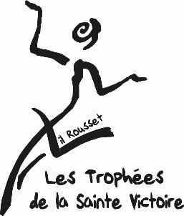
8ème édition des TROPHÉES SAINTE VICTOIRE
CONCOURS DE DANSE

NOM : ………………………………………………………. Prénom : …………………………………………………………
Date de Naissance : …………………………………. Age (le jour du concours) : ……. ans et …… mois
Adresse :…………………………………………………………………………………………………………………………………..
Téléphone : …………………………………………… Email : …………………………………………………………….
Ecole de danse : ………………………………………………………………………………………………………………………
Professeur : …………………………………………………… Email du professeur/ ou école :……………………………………..

AMATEURS : AMATEURS AVANCES :
(+ de 4h de danse par semaine)

Modern’jazz : Contemporain : Hip hop :
Classique : Autres Styles :

Titre de la chorégraphie : ……………………………………………… Minutage : …………………………………. (Entre 1min30 et 3min)

Départ sur scène : Départ en coulisses :

A retourner dûment remplie avant le 15 JANVIER 2024 (le cachet de la poste faisant foi), accompagnée d’une photocopie de la carte d’identité recto-verso (ou photocopie du livret de famille), d’un chèque de 20 euros à l’ordre de « AIL ROUSSET à l’adresse suivante :
AIL ROUSSET 5 PLACE PAUL BORDE 13790 ROUSSET

J’ai pris connaissance du présent règlement et je l’accepte.
Date ……………………………. et signature (Parents pour les mineurs)

